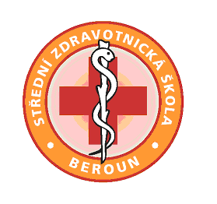

Střední zdravotnická škola, Beroun
Mládeže 1102
266 01 Beroun
tel.: 777 060 960
e-mail: wimmerova@szsberoun.cz

Přihláška do kurzu: sanitář

Jméno a příjmení:
Datum narození: Místo narození:
Státní příslušnost:
Bydliště:
Nejvyšší dosažené vzdělání:
Adresa zaměstnavatele:
Kontakt: e-mail:
telefon:

Datum:
Podpis přihlášeného:

Očkování proti virové hepatitidě B jsem absolvovala/a dne:

